………………………………………………………………… LİSESİ COĞRAFYA 9.SINIF DERS PLANI

BÖLÜM I
Dersin Adı | Coğrafya | Tarih | 23 Aralık 2024 –  03 Ocak 2025
Sınıf | 9 | Süre | 4 ders saati
Ünite/Tema | DOĞAL SİSTEMLER VE SÜREÇLER
İçerik Çerçevesi (Konu) | İklim Türleri
BÖLÜM II
Öğrenme Çıktıları | COĞ.9.3.3. Türkiye ve dünyadaki farklı iklim türlerine sahip yerlerin iklim verilerini kullanarak tablo, grafik, şekil ve/veya diyagram hazırlayabilme
Süreç Bileşenleri | a) Türkiye ve dünyadaki farklı iklim türlerine sahip yerlerin iklim verilerini kullanarak oluşturacağı tablo, grafik, şekil ve/veya diyagramın amacını belirler.  b) Türkiye ve dünyadaki farklı iklim türlerine sahip yerlerin iklim verilerini kullanarak oluşturacağı tablo, grafik, şekil ve/veya diyagramın türü için gerekli olan araç gereci belirler.  c) Türkiye ve dünyadaki farklı iklim türlerine sahip yerlerin iklim verilerini toplar.  ç) Türkiye ve dünyadaki farklı iklim türlerine sahip yerlerin iklim verilerini sınıflandırır.  d) Türkiye ve dünyadaki farklı iklim türlerine sahip yerlerin iklim verilerini tablo, grafik, şekil ve/veya diyagram şeklinde görselleştirir.  e) Türkiye ve dünyadaki farklı iklim türlerine sahip yerlerin iklim verilerini kullanarak görselleştirdiği tablo, grafik, şekil ve/veya diyagramı amacına uygun kullanır.
Sosyal ve Duygusal Öğrenme Becerileri | SDB1.1. Kendini Tanıma (Öz Farkındalık), SDB1.2. Kendini Düzenleme (Öz Düzenleme), SDB2.1. İletişim, SDB2.2. İş Birliği, SDB2.3. Sosyal Farkındalık, SDB3.3. Sorumlu Karar Verme
Değerler | D3. Çalışkanlık, D5. Duyarlılık, D9. Merhamet, D14. Saygı
Okuryazarlık Becerileri | OB2. Dijital Okuryazarlık, OB4. Görsel Okuryazarlık, OB5. Kültür Okuryazarlığı, OB7. Veri Okuryazarlığı, OB8. Sürdürülebilirlik Okuryazarlığı
Kullanılan Eğitim Teknolojileri ve Araç, Gereçler | Ders kitabı ve yardımcı kitaplar, Etkileşimli tahta, EBA Ders materyalleri, bilgisayar, animasyon ve videolar, haritalar, yeryüzüne ait uydu görüntüleri, grafik, resim ve şekiller.
Güvenlik Önlemleri (Varsa): | -
BÖLÜM III
Öğrenme-Öğretme Süreci
Dünya’da ve Türkiye’de Görülen İklim Türleri
Dünyada iklim türlerinin belirlenmesinde genel olarak sıcaklık, basınç, rüzgârlar, nem ve yağış gibi iklim elemanlarının uzun süreli ortalamaları dikkate alınır. Bu ortalamaların benzer olduğu alanlar aynı iklim bölgesi (makroklima) olarak kabul edilir. Dünya’nın şekli (enlem) ve hareketleri, karasallık-denizellik, sıcak-soğuk su akıntıları ve yeryüzü şekillerindeki (yükselti, bakı, dağların uzanışı ve eğim) değişmeler sonucu farklı iklim türleri ortaya çıkmıştır. Özellikle sıcaklıklara bağlı olarak yeryüzündeki iklim türleri; sıcak, ılıman ve soğuk iklimler şeklinde üçe ayrılır.
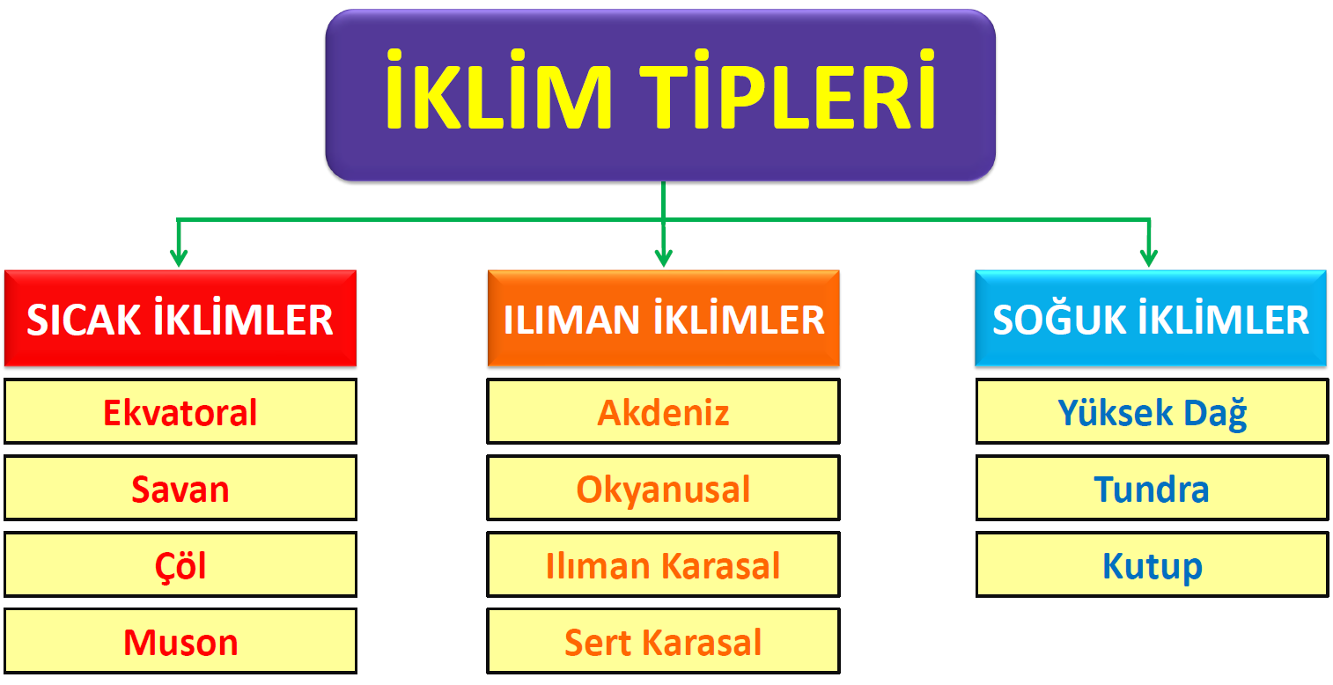
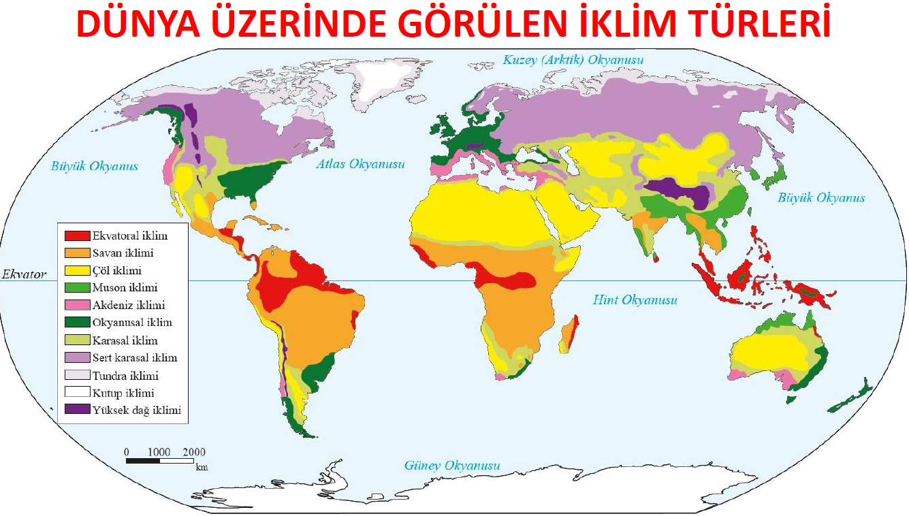

MİKROKLİMA İKLİM
Bulunduğu bölgenin ortalama iklim koşullarından, arazi şekli, toprak özellikleri ve insan faaliyetlerinin etkilerinden dolayı sapma gösteren küçük bir alandaki özel iklim koşullarına mikroklima adı verilir. Örnekler:
• Iğdır’da pamuk yetişmesi
• Karadeniz Bölgesi’nde Rize’de turunçgil yetişmesi
• Çoruh Vadisi’nde zeytin yetişmesi
• Alanya-Anamur arasında muz yetişmesi gibi

Tropikal kuşakta görülen sıcak iklimlerde ortalama sıcaklıklar yıl boyunca çok değişmez. Mevsimler, genel olarak kurak ve yağışlı dönemler şeklinde belirginleşir. Sıcak iklimler; ekvatoral iklim, çöl, savan ve muson iklimleri olmak üzere dörde ayrılır.
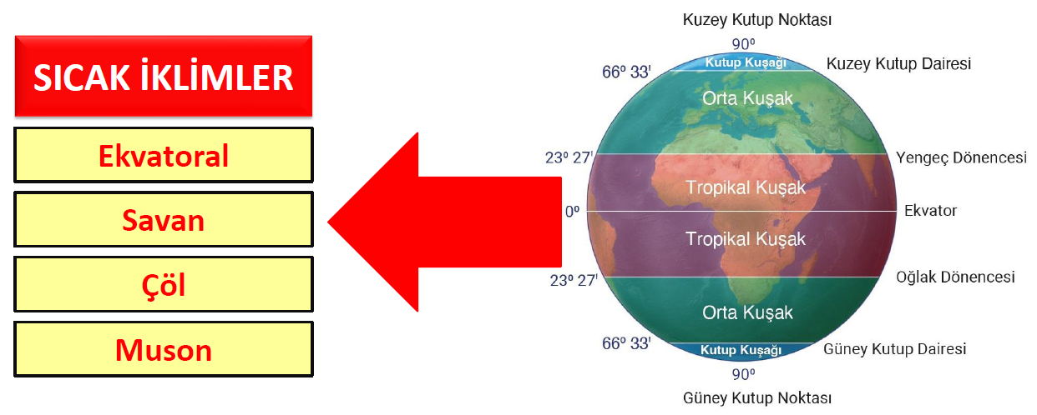

Dört mevsimin belirgin olarak yaşandığı orta kuşakta (30°- 60° enlemleri) görülen ılıman iklimler; Akdeniz iklimi, okyanusal iklim, ılıman karasal (step) iklim ve sert karasal iklim olmak üzere dörde ayrılır.
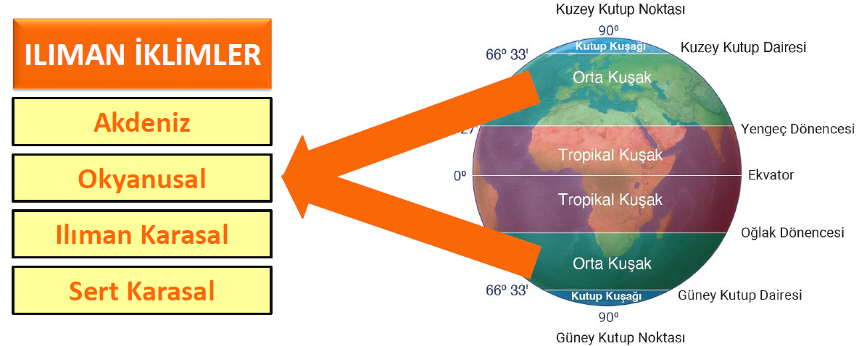

Kutuplara yakın alanlarda ve çok yüksek kesimlerde görülen soğuk iklimlerde sıcaklıklar yıl boyunca düşüktür. Soğuk iklimler; tundra (kutup altı) iklimi, kutup iklimi ve yüksek dağ iklimi olmak üzere üçe ayrılır.
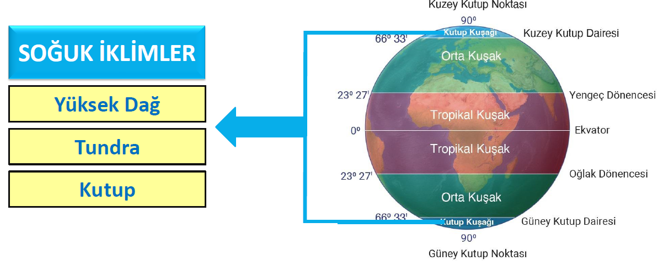

Türkiye İklim Türleri
Türkiye, mutlak konumu itibarıyla Akdeniz iklim kuşağı içinde yer alır. Bu kuşakta olmasına rağmen kısa mesafelerde yükseltinin çok fazla değişmesi, denizellik karasallık, dağların uzanış doğrultusu gibi faktörlerin etkisiyle ülkemizde çeşitli iklim türleri ortaya çıkmıştır. Ayrıca bahsedilen faktörler, çeşitli iklimlerin içinde geçiş bölgelerinin oluşmasında etkili olmuştur.

Türkiye’de iklimler sınıflandırılırken kesin sınırlar çizmek mümkün değildir. İklimler arası geçiş, dereceli gerçekleşmektedir. Akdeniz ve Karadeniz iklimleri ile karasal iklim, Türkiye’de etkili olan üç büyük iklim türüdür.

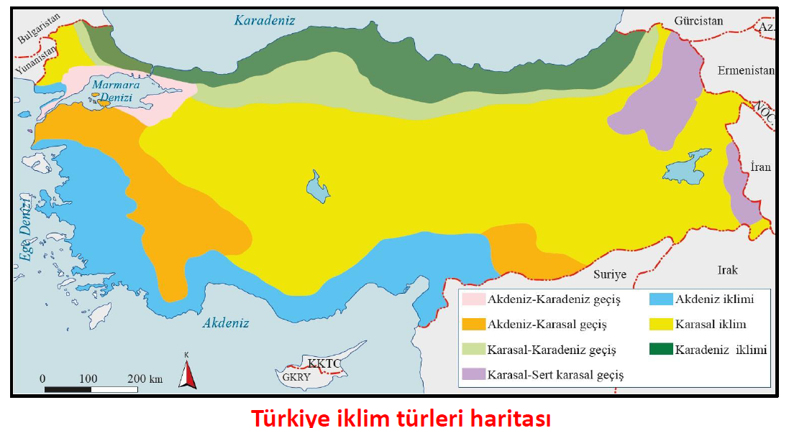
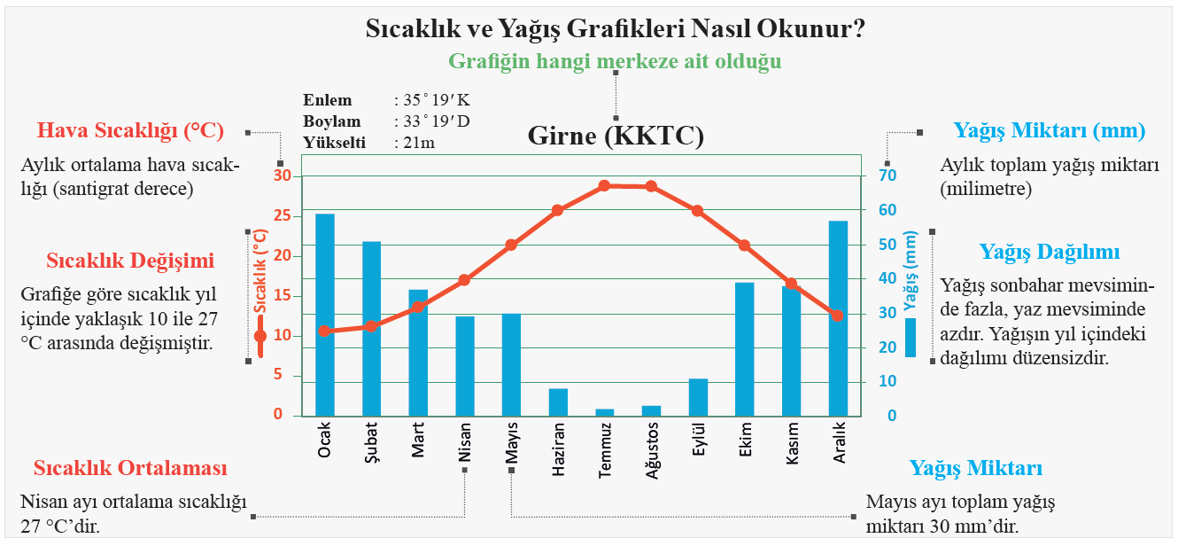
BÖLÜM IV
Ölçme ve Değerlendirme
1. İklim türlerinin belirlenmesinde hangi dinamikler göz önüne alınmaktadır?
2. Ilıman iklimler nelerdir?
3. Mikro ve makro klima iklim kavramlarını açıklayınız.
4. Ülkemizde görülen iklim türleri nelerdir?
5. Ülkemizin iklimini etkileyen etmenler nelerdir?
Dersin Diğer Derslerle İlişkisi | ---
BÖLÜM IV
Planın Uygulanmasına İlişkin Açıklamalar | Konu öngörülen ders saatinde işlenmiş olup gerekli değerlendirmeler yapılarak amacına ulaşmıştır.

……………………
Coğrafya Öğretmeni
06/09/2024
UYGUNDUR
Okul Müdürü
…………………..

